KẾ HOẠCH HOẠT ĐỘNG NHÁNH 3: “Bác Hồ kính yêu”.

PHẦN 1: MỞ CHỦ ĐỀ.
- Cô giới thiệu cho trẻ biết Bác Hồ là vị lãnh tụ của nước Việt Nam. Biết Quê hương Bác Hồ, nơi Bác Hồ sống và làm việc. Biết năm sinh, năm mất của Bác và các hoạt động được tổ chức trong ngày sinh nhật Bác. Biết quảng trường Ba Đình, lăng Bác. Bác Hồ yêu thương, quan tâm tới người dân đặc biệt các cháu thiếu nhi. Tình cảm của mọi người và các cháu đối với Bác Hồ. Tiếp đó, giáo viên tiến hành giờ học truy vấn, khuyến khích trẻ đặt ra các câu hỏi quan tâm về “Bác Hồ kính yêu”. Giáo viên cùng trẻ xây dựng mạng nội dung trong dự án và trình bày theo hình thức sơ đồ tư duy.
* Câu hỏi trẻ đã biết:
- Bác Hồ tên thật là gì?
- Bác Hồ là ai?
*Câu hỏi trẻ muốn biết?
- Quê hương của Bác Hồ ở đâu?
- Nơi làm việc của Bác?
- Ngày sinh nhật Bác?
- Bác Hồ yêu thương những ai?
- Tình cảm của mọi người đối với Bác Hồ?

I. MẠNG NỘI DUNG

Tên gọi
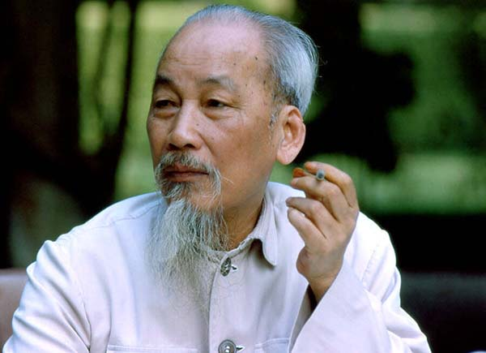

Bác Hồ với các bé thiếu nhi
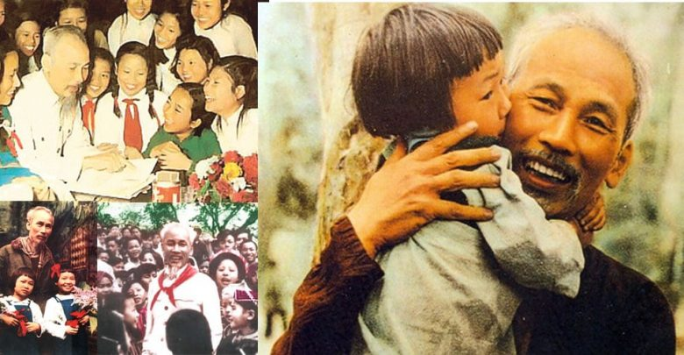

Bác Hồ
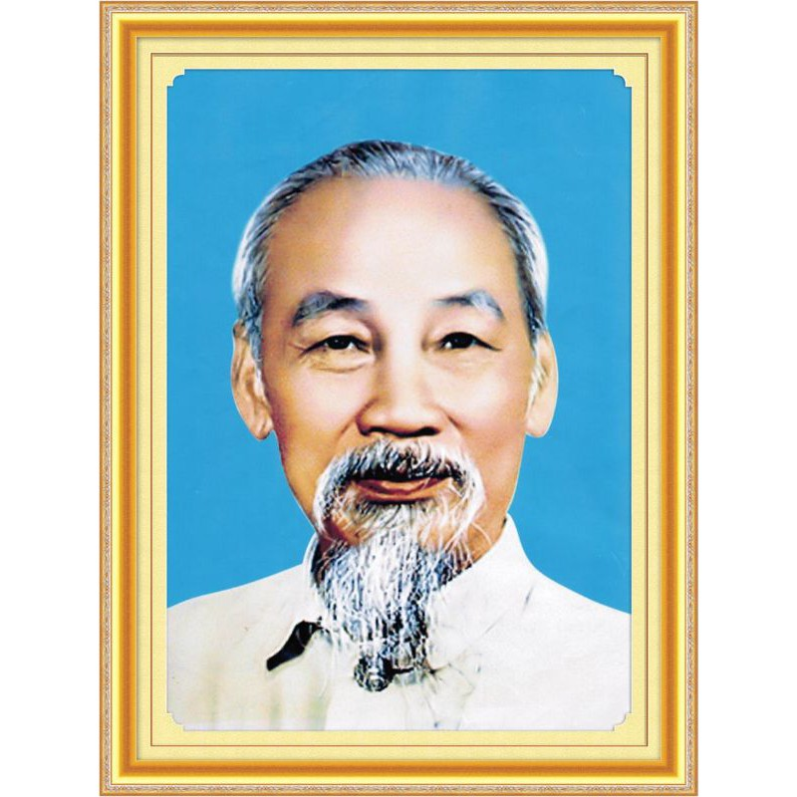

Quê hương của Bác
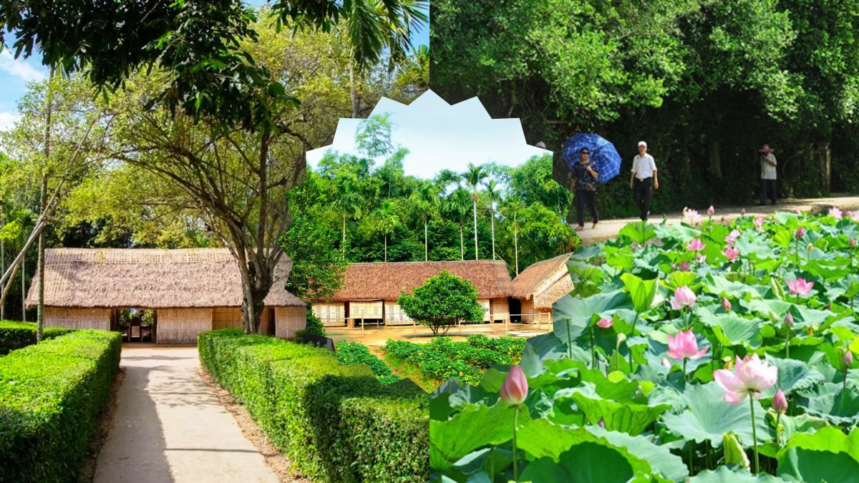

Những hoạt động trong ngày SN Bác
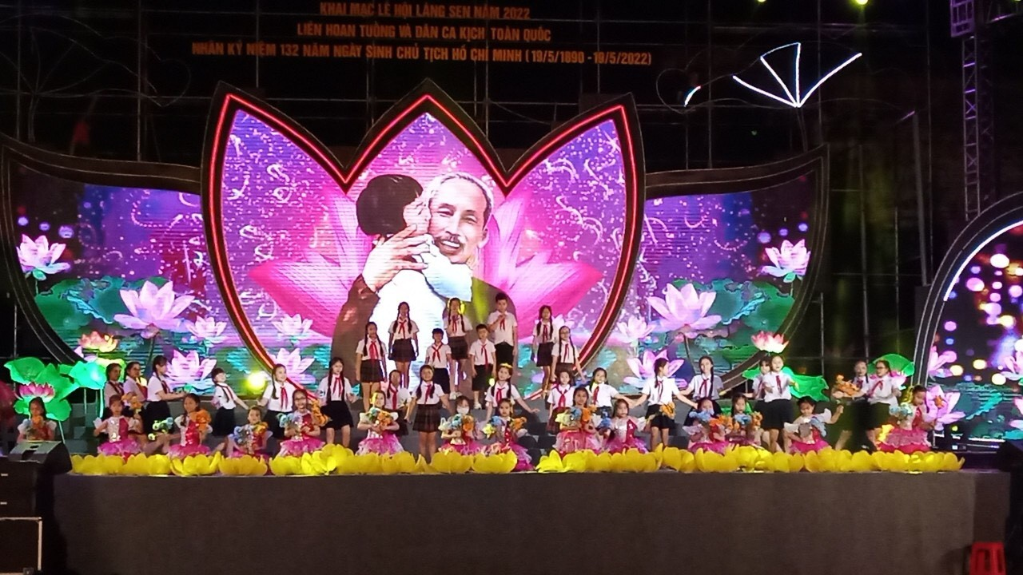

Nơi làm việc
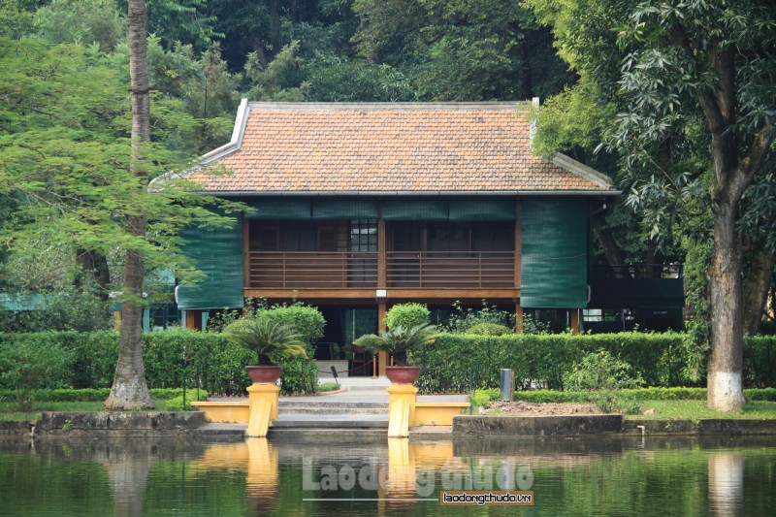

con diều được làm từ những vật liệu gì không?

III. MẠNG HOẠT ĐỘNG.
Hoạt động chơi:
Góc xây dựng: Xây lăng Bác.
Góc học tập: TC phân biệt khối hình. Tìm đường về đúng Lăng Bác.
Góc tạo hình: Làm dây, hoa trang trí lớp học, mừng ngày sinh nhật Bác. Làm khung ảnh Bác.
Góc phân vai: Cửa hàng lưu niệm. Đóng vai gia đình đi thăm Lăng Bác
Góc sách: Kể chuyện, đọc thơ, ca dao về Bác Hồ: Ảnh Bác, Bác Hồ của em, Em vẽ Bác Hồ, Tháp mười đẹp nhất bông sen... Làm sách, tranh về Bác Hồ. Xem tranh và kể chuyện theo tranh. Kể chuyện sáng tạo theo tranh về Bác Hồ.

Hoạt động học:
PTNT: VĐ theo bài hát: Đêm qua em mơ gặp Bác Hồ
PTTC: Bật sâu 35- 40cm
PTNN: Dạy trẻ đọc thuộc thơ: " Bác Hồ của em ".
PTTM: Cắt, dán dây xúc xích
PTTC-KNXH: Bác Hồ kính yêu

Hoạt động ngoài trời:
- Quan sát tranh ảnh về Bác Hồ; trang phục của Bác.
- Trò chuyện về Bác Hồ.
- Trò chơi vận động, Trò chơi dân gian: Ai nhanh hơn, Luồn luồn cẳng rết, thả đỉa ba ba, rồng rắn lên mây, mèo đuổi chuột...

Hoạt động khác:
- Thơ, truyện, múa, hát, ca dao về Bác Hồ.
- Hoàn thiện bài tạo hình.
- Xem video, tranh ảnh về Bác Hồ.
- Làm trang phục, đồ dùng, dây xúc xích, nơ.... kính tặng Bác Hồ nhân ngày sinh nhật Bác.

PHẦN 2: THỰC HIỆN HOẠT ĐỘNG.

Thứ 2 ngày 19 tháng 05 năm 2025.
PTNN: Dạy trẻ đọc thuộc thơ “Bác Hồ của em”. Tác giả: Phạm Thị Thanh Nhàn.
I. Mục đích yêu cầu:
1. Kiến thức :
- Trẻ nhớ tên bài thơ, tên tác giả, hiểu nội dung bài thơ.
- Trẻ thuộc lời bài thơ, đọc đúng nhịp bài thơ.
2. Kỹ năng:
- Rèn kỹ năng phát triển ngôn ngữ rõ ràng, mạch lạc, sử dụng đúng từ đủ câu, ngắt nghỉ đúng nhịp bài thơ.
- Rèn tính mạnh dạn tự tin khi trả lời câu hỏi của cô.
- Rèn kỹ năng phát âm chuẩn, không ngọng.
3. Giáo dục:
- Trẻ hứng thú đọc thơ, tích cực tham gia hoạt động.
- Giáo dục trẻ phải ngoan, vâng lời mọi người, để trở thành con ngoan trò giỏi, cháu ngoan Bác Hồ.
II. Chuẩn bị:
1. Đồ dùng của cô:
- Hình ảnh có nội dung bài thơ.
- Bài hát: “Đêm qua em mơ gặp Bác Hồ”.
2. Đồ dùng của trẻ:
- Ghế ngồi đủ cho trẻ. Xắc xô, gõ gỗ.
III. Tiến hành:
1. Ổn định tổ chức:
- Cô đọc câu đố và cho trẻ giải câu đố: "Vị lãnh tụ kính yêu. Tên Người sáng muôn chiều. Dáng Người đơn sơ lắm. Nhưng tình thương thật nhiều. Là ai?"
- Trò chuyện với trẻ về Bác Hồ.
- Cô giới thiệu tên bài thơ, tên tác giả.
2. Nội dụng:
Hoạt động 1: Dạy trẻ đọc thuộc thơ.
- Cô đọc lần 1: Kết hợp ánh mắt cử chỉ.
- Cô đọc lần 2: Kết hợp hình ảnh theo nội dung bài thơ.
- Giảng nội dung bài thơ: Bài thơ nói về tình cảm của em bé đối với Bác Hồ. Khi bé ra đời Bác đã không còn nữa nhưng hình ảnh Bác và những điều Bác dạy vẫn còn mãi mãi trong lòng chúng ta.
* Dạy trẻ đọc thuộc thơ:
- Cho cả lớp đọc 2 - 3 lần.
- Cho trẻ thi đua giữa các tổ, nhóm, cá nhân dưới nhiều hình thức khác nhau.
- Cô đọc thơ kết hợp với nhạc đệm hò vè. Trẻ nhận xét cách đọc.
- Cho trẻ đọc theo tổ, nhóm, cá nhân kết hợp với nhạc hò vè.
- Cô chú ý sửa sai cho trẻ.
Hoạt động 2: Tìm hiểu nội dung bài thơ.
* Đàm thoại:
- Hỏi trẻ tên bài thơ, tên tác giả?
- Bài thơ nói về ai?
- Dù Bác không còn, em nhỏ vẫn cảm nhận được Bác qua những điều gì?
- Bài thơ có nhắc đến lời dạy nào của Bác mà thiếu nhi cần ghi nhớ?
* Giáo dục trẻ phải ngoan, vâng lời mọi người, để trở thành con ngoan trò giỏi, cháu ngoan Bác Hồ.
Hoạt động 3: Củng cố.
- Cô cùng trẻ hát và vận động bài: “Đêm qua em mơ gặp Bác Hồ”.
* Kết thúc tiết học: Cô nhận xét, tuyên dương trẻ, hướng trẻ tới giờ học sau.
* Đánh giá hoạt động:

Thứ 3 ngày 20 tháng 05 năm 2025.
Hoạt động học. PTTC : VĐCB : Bật sâu 35- 40cm.
TÍCH HỢP GIÁO DỤC QUYỀN CON NGƯỜI
I. MỤC ĐÍCH - YÊU CẦU:
1. Kiến thức:
- Trẻ biết bật sâu 35- 40cm.
- Trẻ được tự do bày tỏ ý kiến, giáo viên tôn trọng, sở thích, khả năng riêng của mỗi trẻ.
- Biết cách chơi trò chơi vận động
- Giúp trẻ hiểu về quyền con người trong hoạt động thể thao và học cách tham gia trò chơi một cách công bằng và vui vẻ.
2. Kỹ năng:
- Rèn kỹ năng quan sát, chú ý có chủ định và khả năng định hướng trong không gian.
- Rèn sự khéo léo, nhanh nhẹn, tính kiên trì. Dạy trẻ các kĩ năng chơi trò chơi vận động.
3. Thái độ:
- Giáo dục trẻ tính kỷ luật rèn luyện cơ thể, tính kiên trì nhẫn nại.
- Trẻ hứng thú tham gia hoạt động.
II. CHUẨN BỊ:
1. Đồ dùng của cô:
- Sàn tập sạch sẽ, bằng phẳng, an toàn, xắc xô.
- Máy tính nhạc bài hát: “Đêm qua em mơ gặp Bác Hồ”; nhạc không lời.
- Trang phục của cô gọn gàng phù hợp.
2. Đồ dùng của trẻ:
- Vòng, chai nhựa trẻ chơi trò chơi.
- Trang phục phù hợp.
III. TIẾN HÀNH:
1. Ổn định tổ chức:
- Cho trẻ hát bài hát: “Đêm qua em mơ gặp Bác Hồ”.
2. Nội dung:
Hoạt động 1: Khởi động.
- Cho trẻ đi theo đội hình vòng tròn, đi các kiểu đi, đi chạy theo tín hiệu và chuyển đội hình thành 3 hàng dọc.
Hoạt động 2: Trọng động.
* Tập BTPTC: Kết hợp với lời bài hát: “Đêm qua em mơ gặp Bác Hồ".
- Tập nhấn mạnh động tác chân.
* VĐCB: Bật sâu 35- 40cm.
- Cho trẻ trải nghiệm bật theo ý thích của trẻ.
- Cô giới thiệu vận động: Nhảy lò cò 3m.
- Tập lần 1: Không phân tích.
- Tập lần 2: Kết hợp phân tích vận động.
* TTCB: Đứng trên ghế, hai chân hơi khép, hai tay đưa ra trước lòng bàn tay sấp
* Thực hiện: Khi có hiệu lệnh 2 tiếng xắc xô, hai tay hạ xuống đưa từ trước ra sau, chân khuỵu xuống, khi rơi xuống đất bằng hai đầu bàn chân sau đó đến gót chân, đồng thời hai tay trở lại vị trí ban đầu.
- Lần 3: Cô nhấn mạnh khi bật mắt nhìn thẳng, chú ý giữ thăng bằng.
- Cho 1 trẻ thực hiện, cả lớp nhận xét bạn vận động.
* Thực hành trải nghiệm:
- Lần 1: 2 trẻ tập lần lượt đến hết.
- Lần 2: Lần lượt 4 trẻ lên tập cho đến hết. (Cô sửa sai, tôn trọng khả năng riêng của mỗi trẻ, quan tâm khích lệ, động viên trẻ)
- Lần 3: Cho trẻ thi đua theo tổ. Nhận xét kết quả thi đua, nhắc nhở, sửa sai, động viên trẻ kịp thời.
- Hỏi trẻ tên vận động?
Cô chốt và giáo dục: Mọi trẻ đều có quyền tham gia vận động một cách công bằng. Điều quan trọng là tham gia vui vẻ, học hỏi và cổ vũ cho nhau. Các con chia sẻ cảm giác của mình khi tham gia vận động và việc học hỏi và cùng chơi với nhau mới là điều quan trọng nhất.
* TCVĐ: Ném vòng cổ chai.
- Cách chơi: Trẻ đứng từ vạch xuất phát và ném vòng vào chai. Mỗi trẻ sẽ có một lượt ném. Thời gian chơi là 1 bản nhạc. Đội nào ném được nhiều vòng vào chai thì đội đó thắng cuộc.
- Cô kiểm tra kết quả của 2 đội chơi. Hỏi trẻ tên trò chơi vận động.
Hoạt động 3: Hồi tĩnh.
- Cho trẻ đi nhẹ nhàng quanh sân tập 1-2 vòng dưới nền nhạc nhẹ.
* Kết thúc tiết học: Cô động viên khen trẻ và hướng trẻ đến hoạt động sau.
IV. ĐÁNH GIÁ TRẺ CUỐI NGÀY:

Thứ 4 ngày 21 tháng 05 năm 2025.
Hoạt động học: PTTM: Cắt, dán dây xúc xích.
I. MỤC ĐÍCH, YÊU CẦU.
1. Kiến thức.
- Trẻ tập cắt nan giấy theo đường thẳng.
- Trẻ biết dán từng nan giấy thành các vòng tròn nối tiếp nhau để tạo thành dây xúc xích.
2. Kỹ năng:
- Rèn khả năng quan sát, chú ý, ghi nhớ, trí tưởng tưởng cho trẻ. Rèn kỹ năng phát triển ngôn ngữ cho trẻ.
- Rèn tư thế ngồi, kỹ năng phết hồ và dán.
- Rèn kỹ năng lấy, cất đồ dùng đúng nơi quy định.
3. Thái độ:
- Trẻ biết giữ gìn sản phẩm của mình của bạn.
- Trẻ hứng thú tích cực trong giờ học.
II. CHUẨN BỊ.
1. Đồ dùng của cô:
- Mẫu của cô: 3 mẫu
- Nhạc bài hát: Nhớ ơn Bác
- Keo dán, kéo, giấy màu các loại, khăn lau tay.
- Rổ đựng.
2. Đồ dùng của trẻ:
- Bàn, ghế ngồi đủ cho trẻ.
- Keo dán, khăn lau tay, kéo, giấy màu các loại.
- Rổ đựng.
III. CÁCH TIẾN HÀNH.
1. Ổn dịnh tổ chức, gây hứng thú:
- Cho trẻ xem tranh ảnh về Bác Hồ.
+ TC: Đây là ai?
- Cô giới thiệu ảnh Bác Hồ và hỏi trẻ muốn bức tranh của Bác thêm đẹp hơn trẻ sẽ làm gì?
- Cô và trẻ cùng cắt, dán dây xúc xích trang trí ảnh Bác.
2. Nội dung
Hoạt động 1: Quan sát mẫu
- Cho trẻ quan sát mẫu: Dành thời gian cho trẻ quan sát
* Đàm thoại: Cô có gì đây?
- Con có nhận xét gì về dây xúc xích?
- Dây xúc xích được làm bằng gì? Màu sắc của dây xúc xích thế nào?
- Dây xúc xích cô dán như thế nào?
- Để được dây xúc xích này cô làm như thế nào?
Hoạt động 2: Hướng dẫn trẻ thực hiện
* Hướng dẫn trẻ thực hiện:
- Cô làm mẫu lần 1 vừa làm vừa hướng dẫn trẻ: Đầu tiên lựa chọn mảnh giấy và cắt thành từng nan giấy thẳng. Để làm
được dây xúc xích cô phết hồ vào đầu nan giấy và dán thành vòng tròn nối tiếp nhau, khi dán so hai đầu nan trùng khít lên nhau, quay mặt màu ra ngoài, dùng hai đầu ngón tay ấn lại giữ nhẹ một chút, chọn nan tiếp theo bôi hồ vào một đầu nan, luồn vào vòng dây thứ nhất, cách dán giống như vòng dây thứ nhất, cứ tiếp tục như vậy ta được một dây xúc xích.
- Lần 2 vừa làm vừa hỏi trẻ:
+ Cô đang làm gì?
+ Cô dán như thế nào?
* Trẻ thực hiện:
- Trẻ lựa chọn đồ dùng về chỗ thực hiện.
- Cô bao quát, hỏi ý tưởng của trẻ và giúp trẻ khi cần thiết.
Hoạt động 3: Nhận xét sản phẩm
- Yêu cầu trẻ lên trưng bày sản phẩm.
- Cho trẻ giới thiệu sản phẩm của mình, nhận xét của bạn.
3. Kết thúc tiết học
- Cô nhận xét, nhắc nhở, tuyên dương trẻ.
- Cô cùng trẻ hát bài: Nhớ ơn Bác
IV. ĐÁNH GIÁ CUỐI NGÀY

Thứ 5 ngày 22 tháng 05 năm 2025.
Hoạt động học: Hoạt động học: PTTC- KNXH: Bác Hồ kính yêu.
TÍCH HỢP GIÁO DỤC QUYỀN CON NGƯỜI
I. MỤC ĐÍCH, YÊU CẦU.
1. Kiến thức:
- Trẻ hiểu được biết được ngày sinh nhật, ngày mất của Bác.
- Trẻ biết thể hiện tình cảm của mình với Bác Hồ kính yêu và tình cảm của Bác đối với mọi người và thiếu nhi.
- Trẻ nhận ra quyền được yêu thương, chăm sóc, học tập qua hình ảnh Bác Hồ.
2. Kỹ năng:
- Trẻ biết lắng nghe, chia sẻ cảm xúc, thể hiện suy nghĩ cá nhân.
- Phát triển trí nhớ có chủ định, tư duy ngôn ngữ, tưởng tượng sáng tạo thẩm mỹ .
3. Thái độ:
- Giáo dục trẻ lòng kính trọng, yêu mến và biết ơn. Trẻ biết bày tỏ tình cảm của mình với Bác Hồ.
- Trẻ hiểu mỗi người đều có quyền được yêu thương, chăm sóc và học tập, vui chơi.
II. CHUẨN BỊ.
1. Đồ dùng của cô:
- Tranh ảnh về Bác Hồ
- Sưu tầm đoạn phim tư liệu, hình ảnh về Bác Hồ đến thăm các cháu thiếu nhi, phát quà cho mọi người, múa hát cùng các cháu…
- Máy tính, nhạc bài hát “Nhớ ơn Bác”, “Ai yêu bác Hồ Chí Minh hơn thiếu niên nhi đồng”, “Đêm qua em mơ gặp Bác Hồ”….
2. Đồ dùng của trẻ:
- Các nguyên vật liệu tạo hình cho trẻ hoạt động.
III. CÁCH TIẾN HÀNH.
Hoạt động 1. Ổn định tổ chức:
- Mở nhạc cho trẻ hát theo bài “Ai yêu bác Hồ Chí Minh hơn thiếu niên nhi đồng”
- Các con vừa hát bài hát gì?
- Trong bài hát nhắc tới ai?
Hoạt động 2: Bác Hồ kính yêu:
- Cho trẻ xem ảnh Bác Hồ
- Chúng mình vừa được xem ảnh về ai?
- Ai biết về Bác Hồ kể cho cô và các bạn cùng nghe?
- Bác Hồ sinh nhật vào ngày bao nhiêu?
=> Cô chốt: Bác Hồ là vị lãnh tụ của nhân dân Việt Nam. Bác sinh ngày 19/05/1890 mất ngày 2/9/1969, khi còn sống Bác luôn dành tình cảm của mình cho các cháu thiếu niên và nhi đồng. Vì vậy các cháu thiếu niên nhi đồng luôn kính trọng và biết ơn Bác
- Cô cho trẻ xem đoạn phim tư liệu về Bác Hồ, đàm thoại gợi ý theo nội dung phim.
+ Bác Hồ với các cháu thiếu niên, nhi đồng (Tư liệu Bác Hồ đang bón cơm cho bé)
- Các con nhìn thấy có ai trong đoạn tư liệu?
- Bác đang làm gì?
- Để tỏ lòng kính yêu Bác các con phải làm gì? (chăm ngoan học giỏi, vâng lời cô giáo và bố mẹ)
+ Bác Hồ đang chia kẹo
- Trong bức ảnh có những ai?
- Con thấy Bác đang làm gì với các bạn nhỏ? Các bạn nhỏ trông như thế nào khi ở bên Bác?
- Theo con, vì sao các bạn nhỏ vui như vậy?
=> Cô chốt và giáo dục: Mọi trẻ đều có quyền được yêu thương, chăm sóc và học tập, vui chơi.
Hoạt động 3: Nhớ ơn Bác Hồ
- Cô giới thiệu trò chơi: Vui văn nghệ chúc mừng sinh nhật Bác Hồ
+ Cách chơi: Cô sẽ chia lớp mình ra làm 2 đội bạn trai và bạn gái, 2 đội sẽ thi đua máu hát hoặc đọc thơ về Bác Hồ. Đội nào hát hay, múa dẻo, đọc thơ đúng nội dung về Bác Hồ và thể hiện được tình cảm của mình khi biểu diễn sẽ là đội thắng cuộc.
+ Luật chơi: Đội nào hát hay, múa đẹp hoặc đọc thơ giỏi về Bác sẽ giành chiến thắng .
- Trẻ thi đua múa hát, đọc thơ
* Kết thúc tiết học
- Cô nhận xét, nhắc nhở, tuyên dương trẻ.
IV. Đánh giá trẻ cuối ngày:

Thứ 6 ngày 23 tháng 05 năm 2025.
Hoạt động học: PTTM: VĐ theo bài hát: Đêm qua em mơ gặp Bác Hồ.
I. Mục đích yêu cầu:
1. Kiến thức:
- Trẻ hát thuộc lời bài hát, hát đúng lời, đúng giai điệu bài hát, thể hiện tình cảm khi hát.
- Trẻ biết vận nhịp nhàng theo lời bài hát, biết chơi trò chơi âm nhạc.
2. Kỹ năng:
- Rèn ở trẻ khả năng chú ý, quan sát, ghi nhớ, phát triển các giác quan.
- Rèn trẻ hát to, rõ lời, đúng giai điệu bài hát. Rèn kỹ năng vận động theo lời bài hát.
3. Thái độ:
- Trẻ hứng thú, tích cực, chủ động tham gia hoạt động.
II. Đồ dùng dạy và học
* Đồ dùng của cô:
- Máy vi tính nhạc bài hát: Em mơ gặp Bác Hồ; Từ rừng xanh cháu về thăm lăng Bác.
- Trang phục phù hợp.
* Đồ dùng của trẻ:
- Ghế ngồi đủ cho trẻ.
- Trang phục phù hợp, hoa, nơ, xắc xô, gõ gỗ, thanh la, gáo dừa.
III. Tiến hành hoạt động dạy và học:
* Ổn định tổ chức.
- Cô giới thiệu chương trình: Trò chơi âm nhạc.
Hoạt động 1: Trò chơi âm nhạc “Ô cửa bí mật”
- Cô tạo tình huống ô số cuối cùng có giai điệu bài hát “Em mơ gặp Bác Hồ”
- Cho trẻ nghe nhạc, đoán tên bài hát, tên tác giả.
Hoạt động 2: Dạy vận động múa theo lời bài hát.
+ Ôn kỹ năng ca hát
- Cho trẻ nghe nhạc và hát 2-3 lần. (Cô lắng nghe trẻ hát và sửa sai cho trẻ)
+ Dạy vận động múa minh họa
- Cho trẻ lựa chọn và thể hiện vận động theo ý tưởng của trẻ.
- Cô định hướng chọn vận động múa minh họa, cô giới thiệu vận động.
+ Hướng dẫn trẻ vận động múa minh họa.
- Lần 1: Cô hát và múa minh họa không nhạc.
- Lần 2: Phân tích VĐ múa kết hợp với lời bài hát
+ ĐT 1: "Đêm … Bác Hồ" Hai tay chắp giả 1 bên má giả như đang ngủ người khẽ lắc nhẹ .
+ ĐT 2: "Râu Bác dài… phơ" Râu bác dài hai tay chỉ lên cằm, tóc Bác bạc phơ đưa tay lên đầu vuốt tóc, nhún chân.
+ ĐT 3: "Em âu yếm hôn đôi má Bác" - Hai tay chỉ lên má, nhún chân.
+ ĐT 4: "Vui … múa hát" Hai tay cuộn hai bên hết hợp ký chân hai bên.
+ ĐT 5: "Bác gật … em ngoan"- Hai tay vỗ sang 2 bên kết hợp nhún chân.
- Lần 3: Cô múa minh họa kết hợp với nhạc cho hết bài hát.
- Cả lớp múa cùng cô 2-3 lần không nhạc.
- Cả lớp múa đến hết bài kết hợp với nhạc.
- Tổ, nhóm, cá nhân múa dưới nhiều hình thức khác nhau kết hợp nhạc.
- Hỏi trẻ tên vận động?
Hoạt động 3: Hát nghe.
- Cô giới thiệu bài hát: Từ rừng xanh cháu về thăm lăng Bác – TG: Hoàng Lân
- Lần 1: Hát cho trẻ nghe theo nhạc.
- Lần 2: Khuyến khích trẻ hưởng ứng cùng cô.
- Hỏi trẻ: Tên bài hát nghe?
* Kết thúc tiết học: Cô nhận xét, động viên, tuyên dương trẻ.
IV. Đánh giá trẻ cuối ngày:

Thứ 7 ngày 24 tháng 05 năm 2025.
Hoạt động học: PTNN: Ôn thơ: "Bác Hồ của em". Tác giả: Phạm Thị Thanh Nhàn
I. MỤC ĐÍCH YÊU CẦU.
1. Kiến thức:
- Trẻ thuộc lời bài thơ, đọc đúng nhịp bài thơ.
- Trẻ biết cảm nhận nhịp điệu của bài thơ.
- Biết đọc diễn cảm bài thơ.
2. Kỹ năng:
- Rèn kỹ năng phát triển ngôn ngữ rõ ràng, mạch lạc, sử dụng đúng từ đủ câu, ngắt nghỉ đúng nhịp bài thơ.
- Rèn tính mạnh dạn tự tin khi trả lời câu hỏi của cô. Rèn kỹ năng phát âm chuẩn, không ngọng.
3. Thái độ:
- Trẻ hứng thú đọc thơ, tích cực tham gia hoạt động.
- Giáo dục trẻ biết yêu quý, nhớ ơn, kính trọng Bác Hồ.
II. CHUẨN BỊ.
1. Đồ dùng của cô:
- Video có nội dung bài thơ. Nhạc bài hát: “Nhớ giọng hát Bác Hồ”.
2. Đồ dùng của trẻ:
- Ghế ngồi đủ cho trẻ. Xắc xô, gõ gỗ.
III. CÁCH TIẾN HÀNH.
1. Ổn định tổ chức:
- Cho trẻ xem video có nội dung bài thơ. Trẻ đoán tên bài bài thơ.
- Cô khẳng định lại tên bài thơ tên tác giả.
2. Nội dung:
Hoạt động 1: Tìm hiểu bài thơ.
- Cho trẻ đọc lại bài thơ.
- Hỏi trẻ tên bài thơ, tên tác giả?
- Khi con sinh ra Bác còn sống không? Tình cảm của bạn đối với Bác như thế nào?
- Bài thơ có nhắc đến lời dạy nào của Bác mà thiếu nhi cần ghi nhớ?
* Giáo dục trẻ biết yêu quý, nhớ ơn, kính trọng Bác Hồ.
Hoạt động 2. Ôn bài thơ: "Bác Hồ của em"
- Cả lớp đọc 2-3 lần.
- Mời từng tổ lên đọc thơ, các bạn còn lại lắng nghe và nhận xét.
- Cô đọc thơ kết hợp gõ phách – trẻ nhận xét.
- Cho trẻ đọc theo tổ, nhóm, cá nhân dưới nhiều hình thức.
- Cô đọc diễn cảm bài thơ kết hợp với cử chỉ điệu bộ.
+ Hỏi trẻ: Con có cảm nhận gì về nhịp điệu của bài thơ?
- Cho trẻ đọc diễn cảm bài thơ 1-2 lần.
- Cô quan sát, rèn kỹ năng đọc diễn cảm cho trẻ.
- Cô cho trẻ đọc theo tổ, nhóm, cá nhân.
- Cô chú ý sửa sai cho trẻ.
- Cho trẻ suy nghĩ lựa chọn động tác và cách đọc phù hợp.
- Cô mời trẻ đọc theo tổ, nhóm, cá nhân.
Hoạt động 3: Củng cố.
- Cô và trẻ biểu diễn bài hát: “Nhớ giọng hát Bác Hồ”.
* Kết thúc tiết học: Cô nhận xét, tuyên dương trẻ. Hướng trẻ tới giờ học sau.
IV. ĐÁNH GIÁ TRẺ CUỐI NGÀY:

PHẦN 3: TỔNG KẾT CHỦ ĐỀ.
1. Sự kiện tổng kết chủ đề.
a. Triển lãm sản phẩm:
- Sơ đồ tư duy tổng quan nhánh “Dự án làm Nón lá”, “Lá cờ Tổ quốc”, “Bác Hồ Kính yêu”.
- Các sản phẩm: Làm chiếc nón lá; vẽ, xé dán, tô màu, in hình, nặn chiếc nón lá; Trang trí nón lá từ các loại NVL khác nhau. Làm lá cờ Tổ Quốc; vẽ, xé dán, tô màu, in hình, lá cờ. Tạo hình lá cờ từ các nguyên vật liệu. Làm dây, hoa trang trí lớp học, mừng ngày sinh nhật Bác. Làm khung ảnh Bác.
- Ảnh quá trình hoạt động của các con: Các bạn hoạt động trong lớp, cửa hàng bán các loại nón lá, cờ, ảnh Bác...
- Video clip hay các con đã tìm hiểu, thực hiện trong nhánh.
- Quy trình bằng ảnh: Quy trình làm nón lá.
b. Hoạt động biểu diễn, thuyết trình, chia sẻ:
- Phụ huynh tình nguyện chia sẻ về lợi ích của chủ đề.
- Các con biểu diễn bài hát, bài thơ, câu chuyện đã học trong nhánh.
c. Hoạt động trải nghiệm:
- Thực hiện lại một số hoạt động thú vị đã làm trong nhánh cùng cha mẹ: Làm chiếc nón lá; vẽ, xé dán, tô màu, in hình, nặn chiếc nón lá; Trang trí nón lá từ các loại NVL khác nhau. Làm lá cờ Tổ Quốc; vẽ, xé dán, tô màu, in hình, lá cờ. Tạo hình lá cờ từ các nguyên vật liệu. Làm dây, hoa trang trí lớp học, mừng ngày sinh nhật Bác. Làm khung ảnh Bác.
2. Đánh giá sau chủ đề:
+ Đánh giá rút kinh nghiệm về việc thực hiện các hoạt động ở từng giai đoạn của nhánh: Sau khi thực hiện chủ đề ở các nhánh trẻ đã có một số kĩ năng trong các hoạt động như; Vẽ, cắt dán, nặn. Bên cạnh đó một số kĩ năng chia sẻ về nhóm còn hạn chế, kĩ năng hợp tác trong nhóm còn chưa có hiệu quả, một số trẻ còn hiếu động, Một số trẻ còn nhận thức còn hạn chế, nhút nhát chưa mạnh dạn.
- Giáo viên đánh giá/nhận xét về hiệu quả trên trẻ sau khi thực hiện, đối chiếu với các mục tiêu của nhánh: 100% trẻ đạt mục tiêu nhánh.
+ Đề xuất/rút kinh nghiệm:
- Có kế hoạch điều chỉnh một số nội dung phù hợp hơn vào chủ đề tiếp theo.
- Có biện pháp tác động đến những trẻ còn chậm, trẻ hiếu động.

NGƯỜI XÂY DỰNG KẾ HOẠCH  Nguyễn Thị Mai | TTCM DUYỆT  Bùi Thị Mến | HIỆU PHÓ CM DUYỆT  Lưu Thị Thắm

